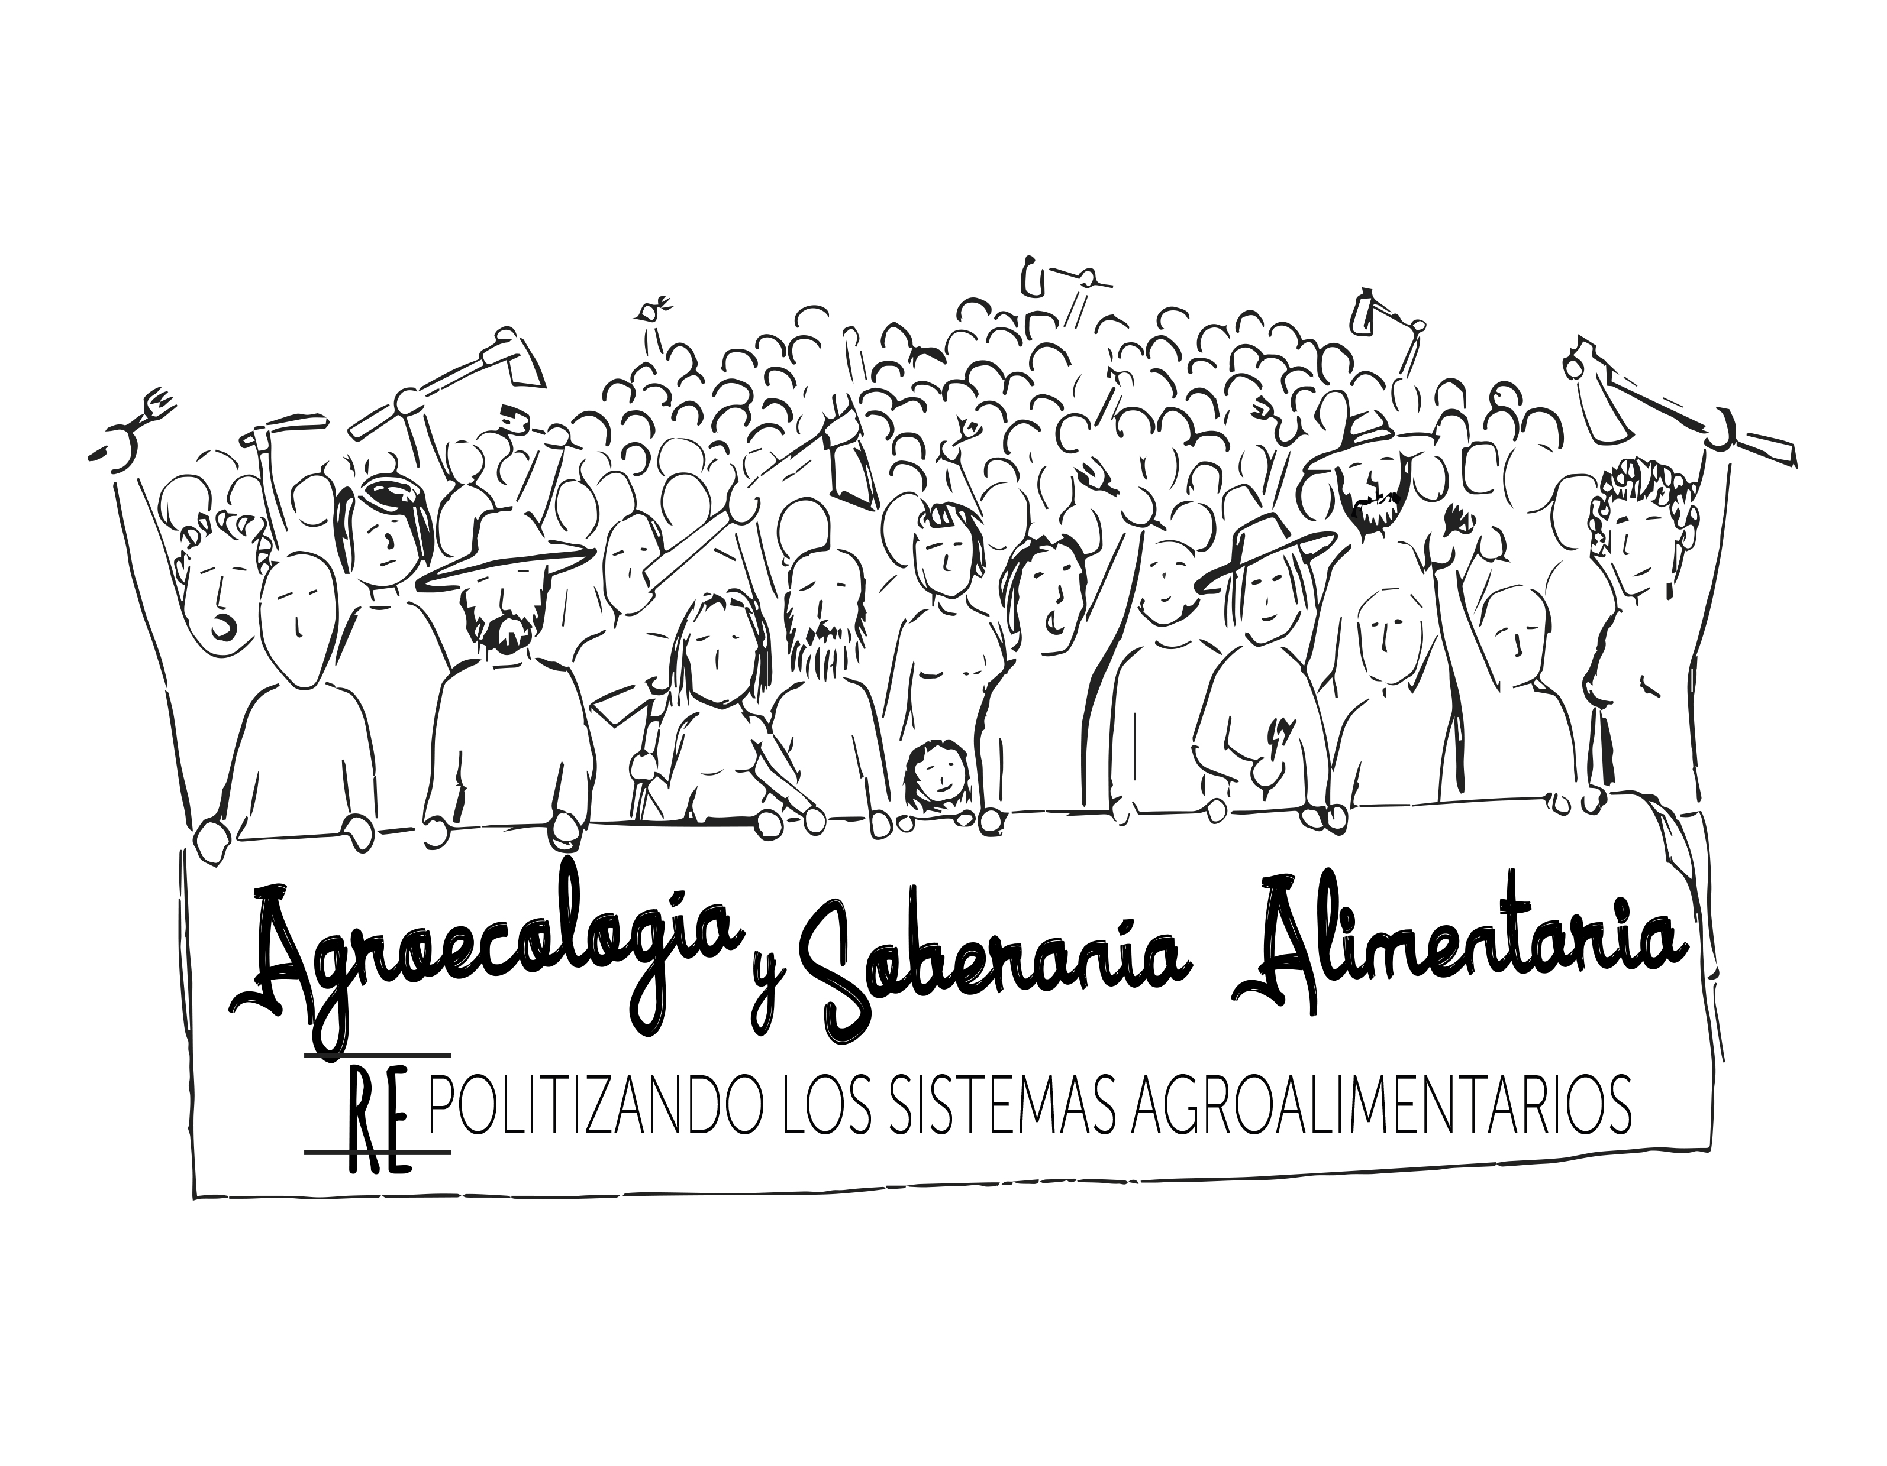

VII CONGRESO INTERNACIONAL DE AGROECOLOGÍA
CÓRDOBA, DEL 30 DE MAYO AL 1 DE JUNIO DE 2018

ACTIVIDADES para ESPACIOS PARALELOS

Se trata de un espacio cuya programación queremos diseñar a partir de propuestas de las personas que vais a venir. Es un espacio que se desarrollará paralelo a todas las actividades ya programadas del congreso, y que permitirá acoger otras actividades que queráis proponer, que no encajan en comunicaciones ni en los espacios ya establecidos. Se nos ocurren presentaciones de libros, devoluciones de investigaciones, mesas redondas sobre temáticas,...
Las condiciones que ponemos a estas actividades son las siguientes:
1. Que sean abiertas al público
2. Que tengan una duración máxima de 1,5 horas (puede ser menor).
Los horarios posibles para este espacio estarán comprendidos en estos rangos:
Jueves 31 de mayo: de 9.00 a 14.30 y de 16.00 a 20.00
Viernes 1 de junio: de 9.00 a 14.30 y de 16.00 a 18.30
Si tenéis propuestas de actividades, os pedimos que nos mandéis un correo a congresoagroecologia2018@uco. con la siguiente información:
1. Tipo de actividad:
2. Título
3. Duración
4. Horario preferente (se tendrá en cuenta pero se organizará por orden de llegada de las propuestas)
El plazo para recibir propuestas estará abierto hasta rellenar todos los horarios.

